目录

**人行PISA检核** 2

1报表数据导入 2

2报表数据查看 3

3报表数据校验 4

4反馈信息导入 6

5反馈信息管理 6

6上报报文管理 7

7校验规则维护 7

8主表信息维护 8

9指标信息维护 9

10报表所属机构配置 9

## 人行PISA检核

### 1报表数据导入

报文导入功能是将月度和季度的XML格式的PISA报文导入系统，涉及的报文如下。

|  |  |
| --- | --- |
| **分类** | **采集表单** |
| 票据结算 | 纸质商业汇票 |
| 银行汇票及本票 |
| 支票商业银行 |
| 电子支付及其他 |
| 银行卡 | 银行卡数量 |
| 银行卡业务量 |
| 银行卡境外业务量 |
| 银行卡受理终端数量 |
| 银行卡信贷情况 |
| 银行卡收入 |
| 电子现金支付及其他 |
| 综合 | 账户类指标 |
| 银行业存款类金融机构行内支付系统指标 |
| 支付服务组织基本情况 |
| 商业银行流量流向(地区) |
| 商业银行流量流向(行业) |
| 金融指标 |

报文导入后在查询按钮中可以查询相应的报表数据。查询的参数包括日期，频度，地区等参数。

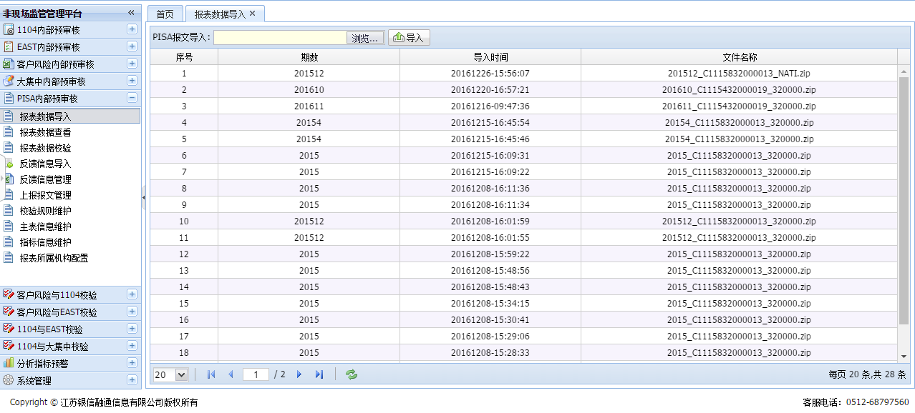

图：PISA报表导入界面

### 2报表数据查看

用户可以以报送区域、报表所属部门、报表日期、报表频度作为条件查看对应的PISA报表。

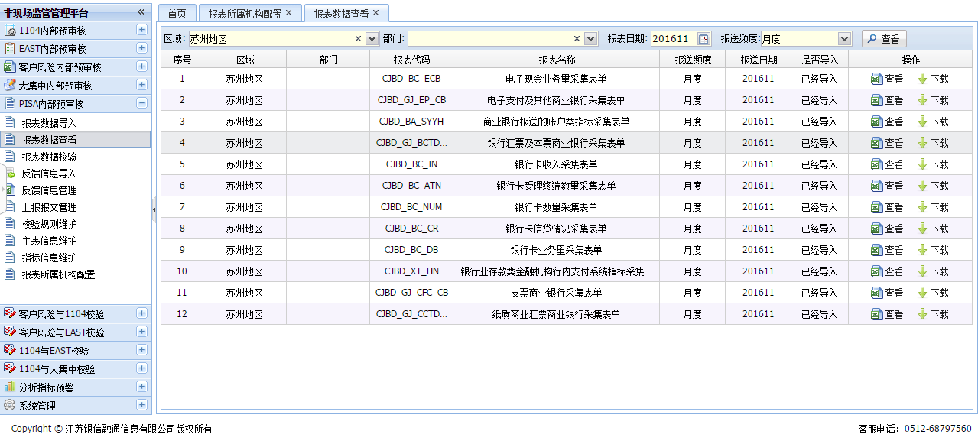

图：报表数据查看主页面

用户点击查看按钮，系统会以表格形式展示PISA报表。

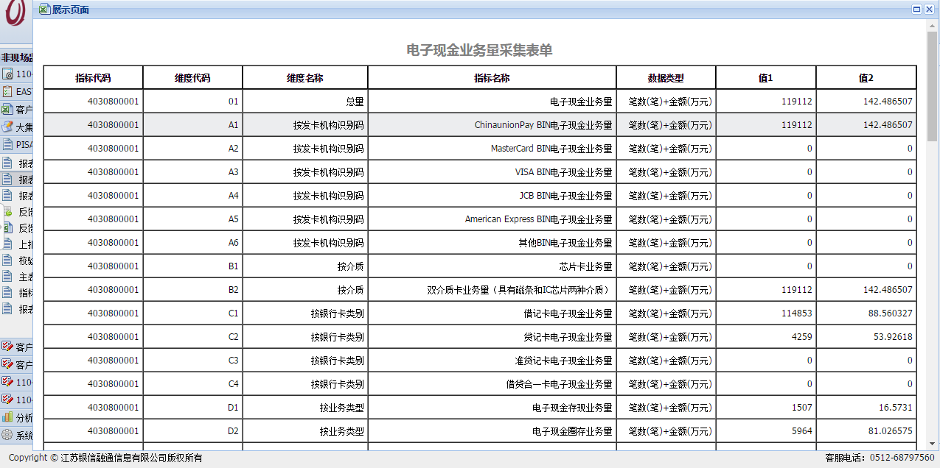

图：报表展示页面

用户可以双击单元格进行数据修改：

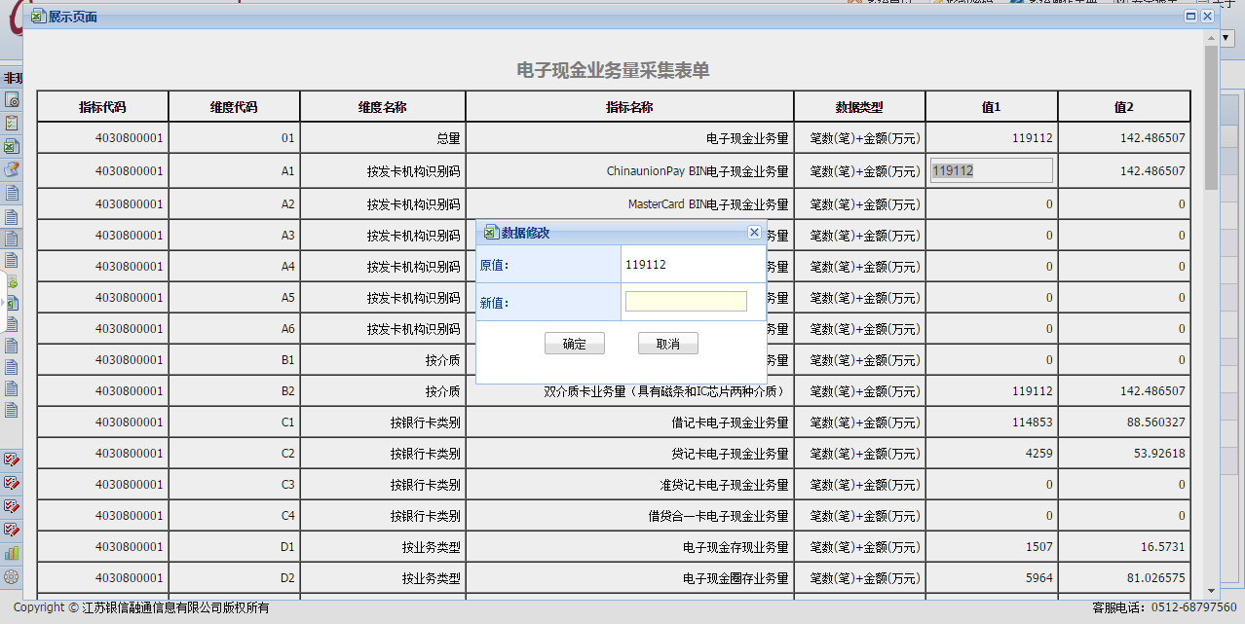

图：报表修改页面

### 3报表数据校验

用户选择上报地区，报表日期和频度，进行校验，系统则会显示相应的校验结果。点击错误可以查看到具体的错误信息，同时可以查看关联的报表。

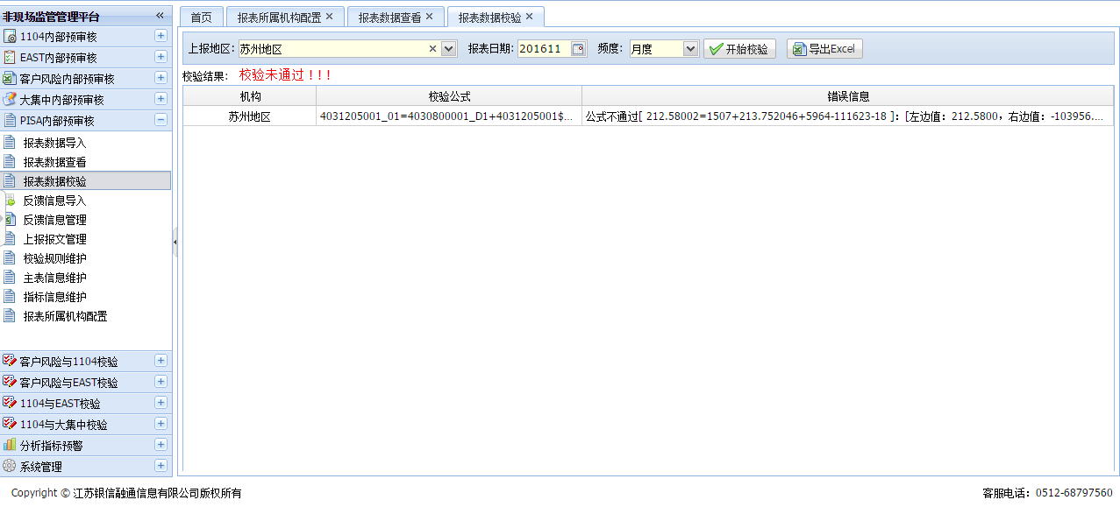

图：报表数据校验主页面

点击校验结果，可进入详情页面：

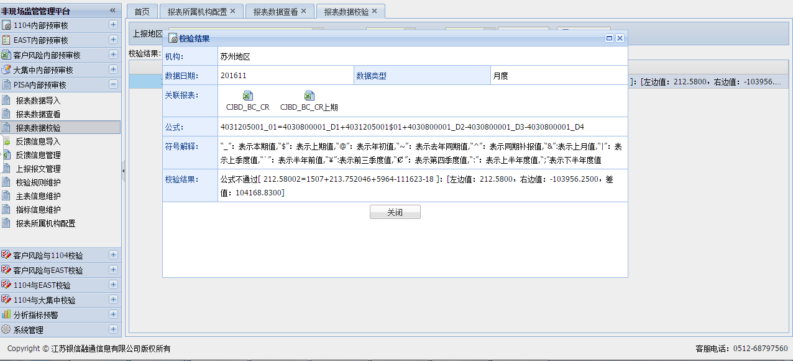

图：校验结果详情页面

校验结果详情页面中，用户可以查看校验公式，点击公式中蓝色部分可以直接定位到公式中涉及的单元格，也可以对单元格数据进行修改：

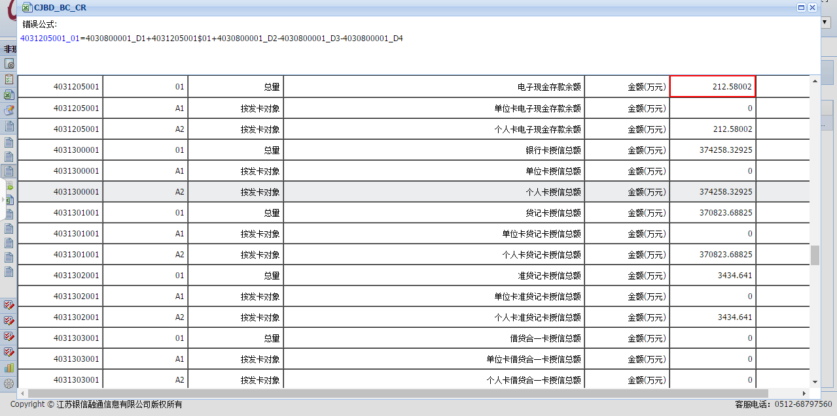

图：报表数据页面

### 4反馈信息导入

用户可以将人行反馈的EXCEL文档导入到系统中进行流程处理：

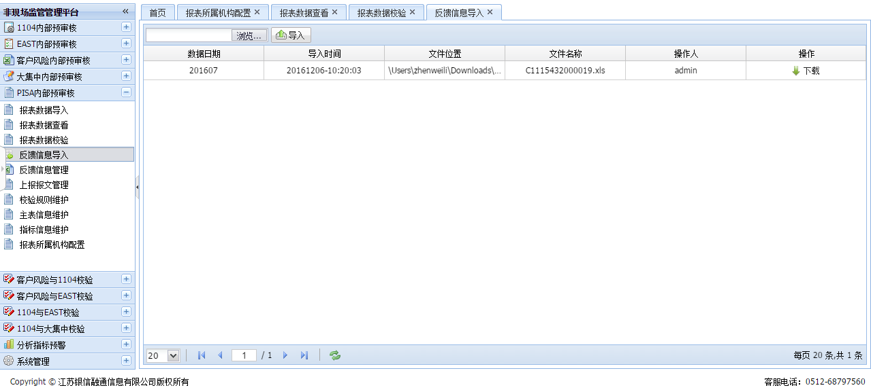

图：反馈信息导入主页面

### 5反馈信息管理

反馈信息会根据所属的部门（系统配置PISA报表所属部门）分派到各个部门去。各部门的用户可以对反馈的信息进行备注，并提交备注。审核员在这个页面中看到的就是各个部门的提交的备注情况，审核员可以批量的对备注信息进行审核。备注合格则审核通过，否则审核不通过。全部审核通过之后可以直接导出反馈信息并提交人行。

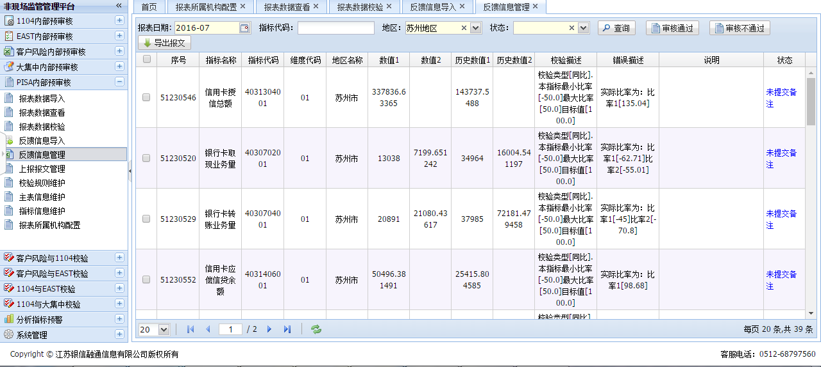

图：反馈信息管理页面

### 6上报报文管理

用户选择机构、报表日期、报表频度进行报文生成。为了方便用户操作，用户可以只选择报表日期，进行报文生成。生成的压缩包中含多个压缩包，其中包含当前日期下的所有要报送的报文。

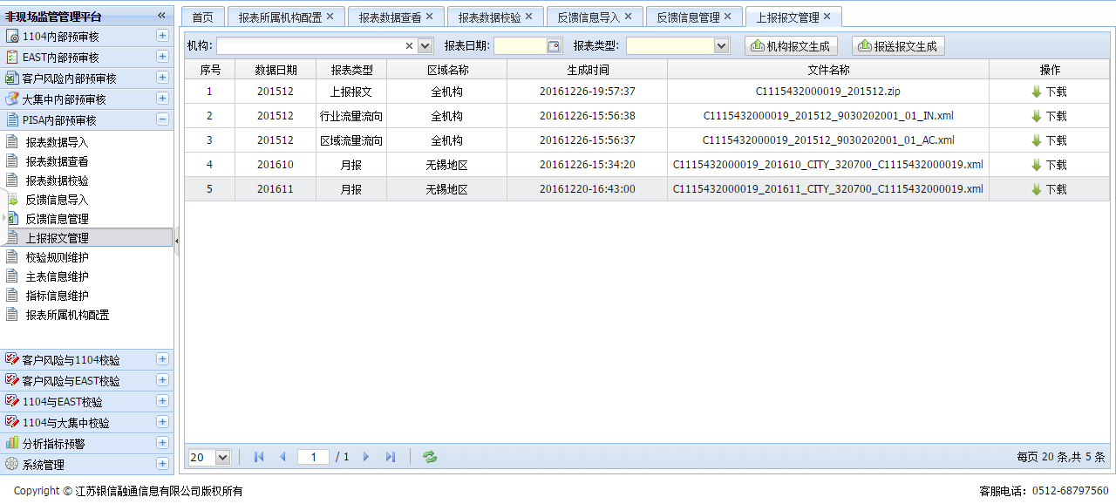

图：PISA上报报文管理主页面

### 7校验规则维护

此功能包含PISA公式的新增、修改、查看、删除、停用等操作：

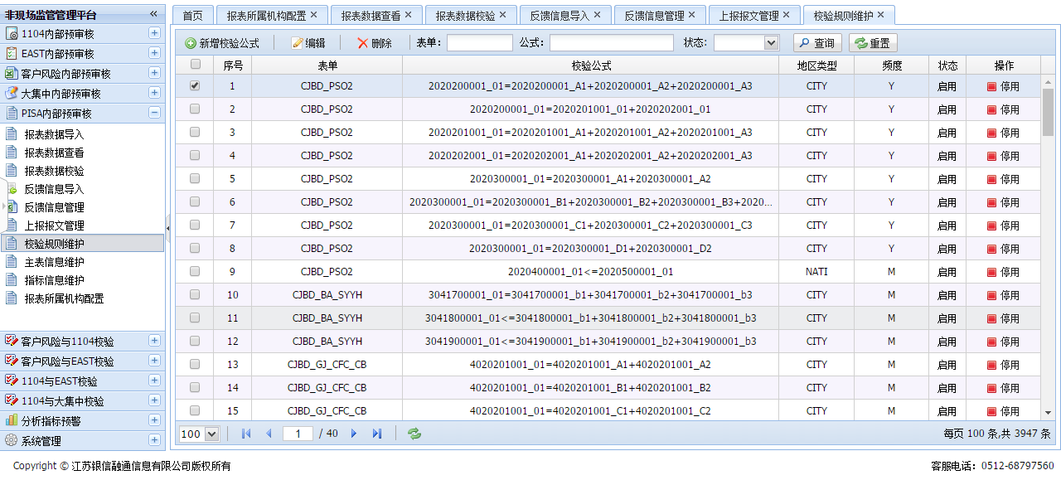

图：PISA校验规则维护页面

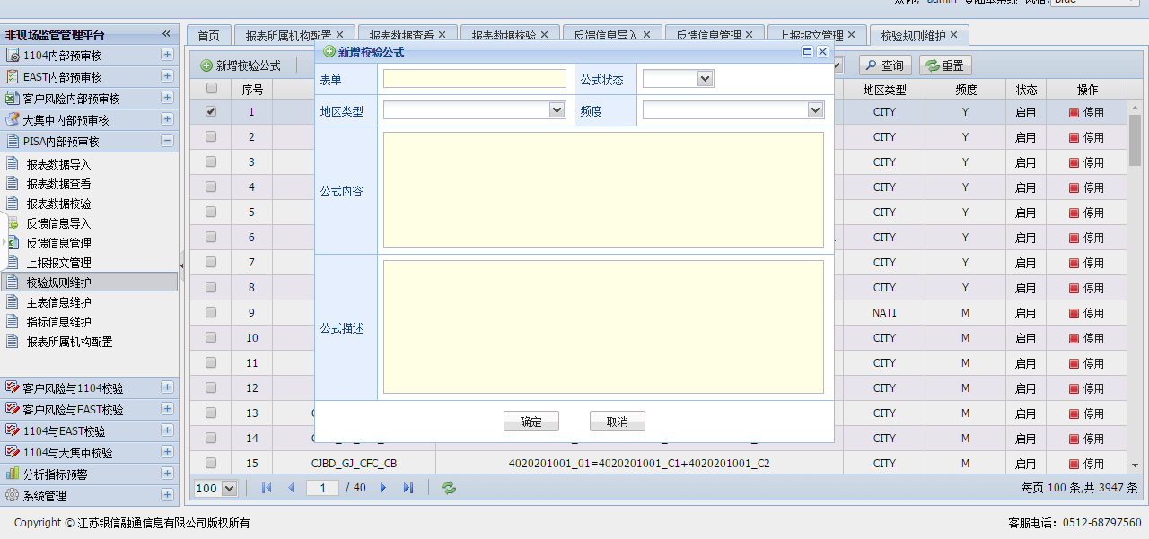

图：校验规则新增页面

### 8主表信息维护

用户可以新增、修改、编辑、删除PISA报表信息。系统能够自动解析报表里的指标信息记录在数据库中。

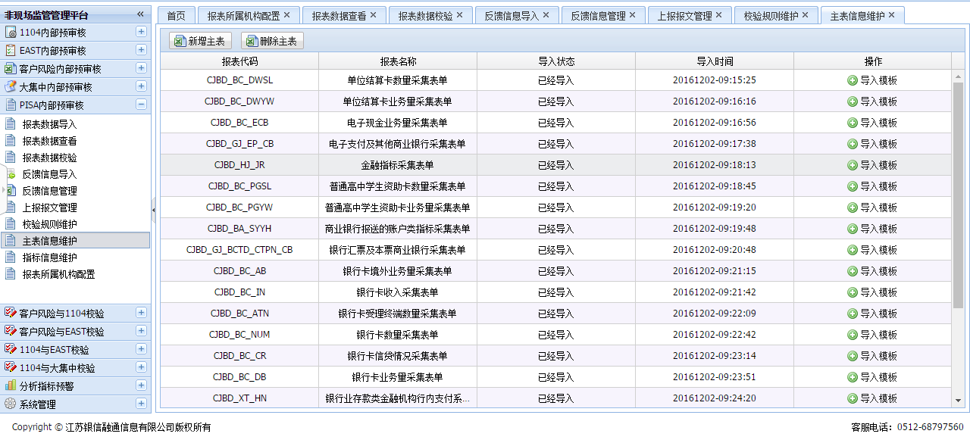

图：主表信息维护页面

### 9指标信息维护

用户可以对PISA报文中的指标进行修改：

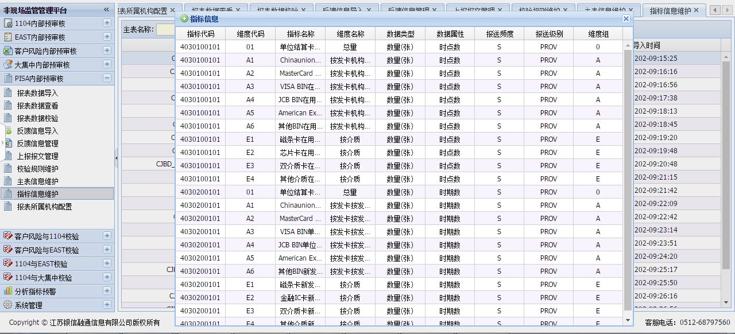

图：指标信息维护主页面

### 10报表所属机构配置

用户可以新增、修改、查找、删除报表所属机构配置信息：

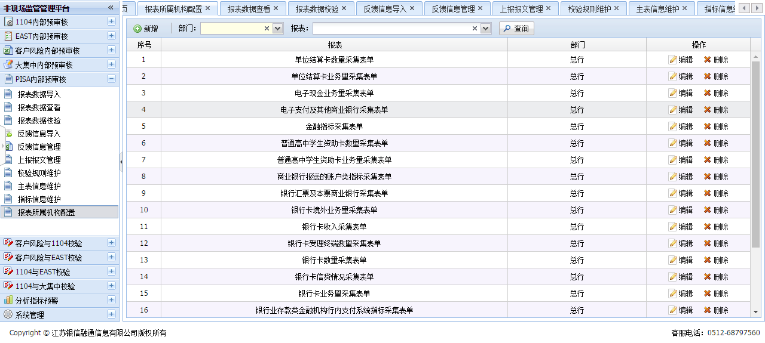

图：报表所属机构配置页面